Красноярский государственный медицинский университет
имени профессора В.Ф. Войно-Ясенецкого
Министерства здравоохранения Российской Федерации

ПРОТОКОЛ
заседания ученого совета лечебного факультета

11.12.2019 | г. Красноярск | № 3

Председательствовал: | А.А. Газенкампф - декан лечебного факультета.

Присутствовали: 27 членов ученого совета (приложение №1).

Повестка заседания:
1. Отчет аспирантов 3-го года обучения
Докладчики: аспиранты 3 года обучения.
2. Последипломная подготовка выпускников 2019 года.
Докладчик: А.А. Газенкампф, декан лечебного факультета.
3. Отчет по работе за 2019г.:
• деканата лечебного факультета;
• Ученого совета факультета
Докладчик: А.А. Газенкампф, декан лечебного факультета.
4. Утверждение плана работы деканата и Ученого совета факультета на 2019 год.
Докладчик: А.А. Газенкампф, декан лечебного факультета.
5. Реализация замечаний ГИА 2019 г.
Докладчик: Черкашина И.И., д.м.н., проф. кафедры внутренних болезней №1
6. Конкурсные вопросы.
Докладчик: В.Н. Коновалов, ассистент кафедры перинатологии, акушерства и гинекологии лечебного факультета
7. Разное.
Докладчик: А.А. Газенкампф, декан лечебного факультета.

1. Слушали:
Отчет аспирантов 3 года очной и заочной формы обучения.
С отчетом выступили аспиранты (приложение №2).

Решили:
Информацию принять к сведению, утвердить.

2. Слушали:
Доклад о последипломной подготовке выпускников 2019 года.
С докладом выступил А.А. Газенкампф. Текст доклада прилагается (приложение
№ 3).

Решили:
- Информацию принять к сведению, утвердить.

3. Слушали:
Отчет по работе за 2019г.:
• деканата лечебного факультета;
• Ученого совета факультета
С докладом выступил А.А. Газенкампф. Текст доклада прилагается (приложение №4).

Решили:
Информацию принять к сведению, утвердить

4. Слушали:
Утверждение плана работы деканата и ученого совета факультета на 2019 год.
С докладом выступил А.А. Газенкампф. Текст доклада прилагается (приложение №5).

Решили:
Информацию принять к сведению, утвердить.

5. Слушали:
Реализация замечаний ГИА 2019 г.
С докладом выступила:
Проф., И.И. Черкашина. Текст доклада прилагается (приложение №6).

Решили:
Информацию принять к сведению, замечаний нет.

6. Слушали:
Конкурсные вопросы.
Представил документы для конкурсного отбора сотрудников В.Н. Коновалов. Текст доклада прилагается (приложение № 7).
Решили:
- Информацию принять к сведению, утвердить.

7. Слушали:
Разное.
С докладом выступил А.А. Газенкампф. Текст доклада прилагается. Текст доклада прилагается (приложение № 8)

Решили:
Информацию принять к сведению, утвердить.

Председатель ученого совета А.А. Газенкампф.

Секретарь совета В.Т. Хендогина

Приложение № 1.
Списки присутствующих членов ученого совета.
№  п/п | ФИО | Кафедра, должность
 | Газенкампф Андрей Александрович | Декан лечебного факультета, кафедра анестезиологии и реаниматологии ИПО
 | Хендогина Валентина Трофимовна | Секретарь уч. совета лечебного фак-та, кафедра внутренних болезней и иммунологии с курсом ПО
 | Осипова Наталья Петровна | Зам. декана лечебного фак-та, кафедра микробиологии им. доц. Б.М.Зельмановича
 | Приходько Елена Анатольевна | Зам. декана лечебного фак-та, кафедра общественного здоровья и здравоохранения с курсом социальной работы
 | Веселова Ольга Федоровна | Кафедра фармакологии и фармацевтического консультирования с курсом ПО
 | Винник Юрий Семенович | Кафедра общей хирургии им. проф. М.И. Гульмана
 | Виноградов Владислав Владиславович | Кафедра биологии и экологии, заведующий кафедрой
 | Гаврилюк Оксана Александровна | Кафедра латинского и иностранных языков
 | Горбунов Николай Станиславович | Кафедра оперативной хирургии и топографической анатомии
 | Здзитовецкий Дмитрий Эдуардович | Кафедра и клиника хирургических болезней им. проф. Ю.М.Лубенского
 | Зуков Руслан Александрович | Кафедра онкологии и лучевой терапии с курсом ПО
 | Козина Елена Владимировна | Кафедра офтальмологии с курсом ПО им. проф. М.А.Дмитриева
 | Коновалов Вячеслав Николаевич | Кафедра перинатологии, акушерства и гинекологии лечебного факультета
 | Куркатов Сергей Васильевич | Кафедра гигиены
 | Медведева Надежда Николаевна | Кафедра анатомии и гистологии человека
 | Никулина Светлана Юрьевна | Кафедра внутренних болезней №1
 | Петрова Марина Михайловна | Кафедра поликлинической терапии, семейной медицины и ЗОЖ с курсом ПО
 | Прокопенко Семен Владимирович | Кафедра нервных болезней с курсом медицинской реабилитации ПО
 | Тихонова Елена Петровна | Кафедра инфекционных болезней и эпидемиологии с курсом ПО
 | Шнякин Павел Геннадьевич | Кафедра травматологии, ортопедии и нейрохирургии с курсом ПО
 | Штегман Олег Анатольевич | Кафедра мобилизационной подготовки здравоохранения, медицины катастроф, скорой помощи с курсом ПО
 | Цхай Виталий Борисович | Кафедра перинатологии, акушерства и гинекологии лечебного факультета
 | Черкашина Ирина Ивановна | Кафедра внутренних болезней №1
 | Тихонова Наталья Владимировна | Кафедра общественного здоровья и здравоохранения
25. | Кембель Дарья Викторовна | Студент 5 курса лечебного факультета, группа 527
26. | Грохотов Кирилл Викторович | Студент 4 курса лечебного факультета, группа 412
27. | Арутюнян Ваган Сетракович | Председатель студенческого совета лечебного факультета

Приложение № 2.
Отчет аспирантов 3 года очной и заочной формы обучения.
Очной формы обучения:

Очной формы обучения:
- Леонтьева Н. М. – каф. внутренних болезней и иммунологии с курсом ПО 14.01.04
Тема диссертационной работы: «Бронхиальная астма легкого течения: клинические особенности и ранние изменения функционального состояния респираторной системы»
Научный руководитель: д.м.н., проф. Демко И. В.
- Получена справка о патентно-информационном поиске.
- Пройден локальный этический комитет, проведено утверждение темы диссертации и индивидуального плана на заседании профильной проблемной комиссии.
- Своевременно получены зачеты по дисциплинам основы медицинской информатики и научной библиографии, статистические методы в медико-биологическом эксперименте, основы грантовой деятельности, основы психологии и педагогики высшей школы, сданы экзамены кандидатского минимума по дисциплинам история и философия науки, иностранный язык.
- Набрано 100 % материала в исследуемых группах. Ведется статистическая обработка, обобщение результатов, работа над оформлением первичной документации.
- Написана 1 глава диссертации (обзор литературных данных по изучаемой теме)
- Опубликовано 2 статьи по теме исследования в журналах, рецензируемых ВАК, в том числе индексируемых в международных электронных базах данных.
- Доклад на XXIX Национальном конгрессе по болезням органов дыхания, г.Москва с сообщением по материалам исследования на тему «Информативность импульсной осциллометрии в диагностике нарушений вентиляционной функции легких у пациентов с бронхиальной астмой среднетяжелого течения».
- Проект на тему исследования поддержан РФФИ в рамках конкурса на лучшие проекты фундаментальных научных исследований, выполняемые молодыми учеными, обучающимися в аспирантуре (программа «Аспиранты»).

- Бадмаева С. Ж. – каф. перинатологии, акушерства и гинекологии лечебного факультета 14.01.01
Тема диссертационной работы: «Оптимизация профилактики рецидивов миомы матки после оперативного лечения»
Научный руководитель: д.м.н., проф. Цхай В.Б.
- Получена справка о патентно-информационном поиске.
- Пройден локальный этический комитет (22.11.17г).
- Тема диссертационной работы утверждена на заседании проблемной комиссии (23.01.2018г).
- Оформлена регистрационная карта.
- Составлен и утвержден индивидуальный план (18.04.18г)
- Получены зачеты по занятиям:
- статистические методы в медико-биологическом эксперименте,
- основы медицинской информатики и научной библиографии
- основы психологии
- основы педагогики высшей школы
- основы грантовой деятельности
7. Освоены все методики исследования, используемые в работе
8. Завершена работа над 1 главой – обзор литературы и 2 главой диссертации – материалы материалы и методы исследования.
9. Завершен набор клинического материала – обследовано, прооперировано и находятся под динамическим наблюдением 150 пациенток с миомой матки.
10. Проводится статистическая обработка полученного материала.
11. Опубликовано 7 печатных работ, из них 3 в журналах ВАК:
1) «Медикаментозные методы лечения миомы матки». Сборник научных трудов. Материалы VI международной российско-германской научно-практической конференции врачей акушеров-гинекологов, посвященной 75-летию КрасГМУ им.проф. В.Ф. Войно-Ясенецкого.
2) «Анализ акушерских и перинатальных рисков повторных операций кесарева сечения». Сборник научных трудов. Материалы VI международной российско-германской научно-практической конференции врачей акушеров-гинекологов, посвященной 75-летию КрасГМУ им.проф. В.Ф. Войно-Ясенецкого
3) «Миома матки и бесплодие: этиология, патогенез, современные принципы лечения (обзор литературы)» // Сибирское медицинское обозрение» (входящий в перечень ВАК) - принято в печать.
4) «Миома матки: современные аспекты этиологии и патогенеза (обзор литературы)» // Мать и Дитя в Кузбассе» (входящий в перечень ВАК) – принято в печать.
5) «Результаты применения улипристала ацетата у женщин репродуктивного возраста, перенесших миомэктомию» // Вопросы гинекологии, акушерства и перинатологии» (входящий в перечень ВАК) - принято в печать.
6) «Эффективность применения улипристала ацетата у женщин репродуктивного возраста, перенесших миомэктомию» // Материалы научно-практической конференции акушеров-гинекологов забайкальского края с всероссийским участием «Доказанное и спорное в акушерстве и гинекологии» Чита, 19-20 марта 2019г.
7) «Частота сочетания миомы матки и аденомиоза у женщин перименопаузального и позднего репродуктивного возраста, перенесших гистерэктомию». // Материалы научно-практической конференции акушеров-гинекологов забайкальского края с всероссийским участием «Доказанное и спорное в акушерстве и гинекологии» Чита, 19-20 марта 2019г.
12. Сданы экзамены кандидатского минимума.

- Арутюнян А. Г. – каф. нервных болезней с курсом мед. реабилитации ПО 14.01.11.
Тема диссертационной работы: «Лечение и профилактика спастичности у больных в остром периоде инсульта».
Научный руководитель д.м.н. проф. Похабов Д. В.
- Получена справка о патентно-информационном поиске.
- Пройден локальный этический комитет.
- Тема диссертационной работы утверждена на заседании проблемной комиссии.
- Набрано 80% материала в исследуемых группах.
- Сданы кандидатские экзамены.
- Выполнено 2 доклада по теме диссертационной работы.

- Исмаилова С. Б. – каф. нервных болезней с курсом мед. реабилитации ПО 14.01.11 Тема диссертационной работы: «Нарушения когнитивных функций, ходьбы и их коррекция при болезни Паркинсона».
Научный руководитель: д.м.н., проф. Прокопенко С. В.
- Получена справка о патентно-информационном поиске.
- Пройден локальный этический комитет.
- Тема диссертационной работы утверждена на заседании проблемной комиссии.
- Набрано 95% материала в исследуемых группах.
- Написан обзор литературы
- Получен патент на полезную модель.
- Опубликованы 4 печатные работы по теме исследования, в журналах, рецензируемых ВАК, Web of Science и Scopus.
- Заполнена регистрационная карта
- Сданы экзамены по кандидатскому минимуму
- Выполнено 9 докладов по теме диссертационной работы, из них 5 на английском языке.

- Мичуров Е.И. – каф. общей хирургии им. проф. М.И. Гульмана 14.01.17
Тема диссертационной работы: «Особенности послеоперационной реабилитации больных после герниопластики».
Научный руководитель: д.м.н. проф. Петрушко С. И.
- Получена справка о патентно-информационном поиске.
- Пройден локальный этический комитет.
- Тема диссертационной работы утверждена на заседании проблемной комиссии.
- Набрано 100% материала в исследуемых группах.
- Сдан экзамен по кандидатскому минимуму по дисциплинам философия и английский язык.
- Опубликовано 3 печатные работы по теме исследования, в журнале, рецензируемом ВАК.
- Принята 1 статья в журнал «Новости хирургии» рецензируемом Scopus.
- Опубликовано 3 научные статьи в сборниках статей.
- Планируется написание 2 статей по теме исследования, в журнале, рецензируемом ВАК.
- Участие с научным докладом по теме диссертации на региональном обществе хирургов.
- Написано две главы диссертации: Обзор литературы; Материалы и методы.
- В данный момент идет написание третьей главы диссертации: «Результаты исследования»

- Чипура А. О. – каф. и клиника хир. болезней им. проф. А.М. Дыхно с курсом эндоскопии и эндохирургии 14.01.17
Тема диссертационной работы: «Возможности модифицированного метода терапии локальным отрицательным давлением в лечении больных распространенным гнойным перитонитом».
Научный руководитель: доктор медицинских наук, проф. Черданцев Д. В.
- 3 выступления на научно-практических конференциях
- Осуществлен эксперимент, доказывающий более высокую эффективность разрабатываемого метода.
- Написаны главы диссертации: литературный обзор, материалы и методы, результаты эксперимента.
- Набрано 100% материала в исследуемых группах, статистическая обработка материала.
- Строева М. С. – каф. и клиника хир. болезней им. проф. А.М. Дыхно с курсом эндоскопии и эндохирургии 14.01.17
Тема диссертационной работы: «Оптимизация лечения больных с синдромом диабетической стопы».
Научный руководитель: доктор медицинских наук, проф. Черданцев Д. В.
- Получена справка о патентно-информационном поиске.
- Пройден локальный этический комитет.
- Оформлена расширенная аннотация и регистрационная карта.
- Тема диссертационной работы утверждена на заседании проблемной комиссии.
- Сданы экзамены кандидатского минимума
- Набрано 40% материала в исследуемых группах.
- Написана 1 глава диссертации «Обзор литературы», подготовлена публикация по материалам 1 главы.
- Сдано в печать 2 работы, готовятся в печать.

- Дедовец Ю. Ю. – каф. и клиника хир. болезней им. проф. А.М. Дыхно с курсом эндоскопии и эндохирургии 14.01.17
Тема диссертационной работы: «Варианты хирургического лечения послеоперационных вентральных грыж больших размеров».
Научный руководитель: д.м.н., проф. Первова О. В.
- Получен зачет по дисциплинам: Педагогика, педагогика высшей школы.
- 2 статьи в публикации, а также 2 публикации находятся на стадии написания.
- Набрано 100% материала в исследуемых группах.
- Разработан и внедрен на базе ККБ №1 чек-лист осмотр пациентов с вентральной грыжей.
- Разработан и внедрен на базе ККБ №1 чек-лист «МСКТ брюшной полости»
- Написан обзор литературы
- Проанализированы группы пациентов, на основе полученных результатов написана глава.

- Дугина Т.А. – каф. общественного здоровья и здравоохранения 14.02.03.
Тема диссертационной работы: «Влияние на здравоохранительное поведение населения трудоспособного возраста с избыточной массой тела (на примере города Красноярска)»
- Пройдена педагогическая практика
- Направлены тезисы в журнал «Современные проблемы здравоохранения и медицинской статистики», рецензируемый ВАК
- Рассматривается назначение нового научного руководителя и утверждение новой темы диссертационной работы.

- Никитенко В.К. – каф. обществ. здоровья и здравоохр. 14.02.03
Тема диссертационной работы: «Совершенствование модели потенциала»
Отсутствовала на заседании Ученого Совета, отчет не предоставлен!

- Еремина Е. Н. – каф. онкологии и лучевой и лучевой терапии с курсом ПО 14.01.12
Тема диссертационной работы: «Клиническая и прогностическая значимость полиморфизма генов при меланоме кожи»
Научный руководитель: д.м.н., доц. Зуков Р. А.
- Получена справка о патентно-информационном поиске. Пройден локальный этический комитет. Тема утверждена на заседании проблемной комиссии. Заполнена регистрационная карта. Тема работы утверждена на заседании Ученого совета.
- Сданы экзамены кандидатского минимума.
- По теме диссертационной работы опубликовано 2 печатные статьи ( 1 входит в перечень ВАК; 1 в иностранном журнале, входит в перечень Scopus). 1 статья ожидает публикации в журнале перечня ВАК (Сибирское медицинское обозрение).
- Опубликовано 8 тезисов по теме диссертационного исследования в сборниках ВАК.
- За 2019г – 2 очных выступления на всероссийских конференциях с докладом
- Получен внутривузовский грант КрасГМУ (срок выполнения 2 года)
- Обследовано 210 пациентов с диагнозом меланома кожи, набор материала завершен на 100%
- Регистрационная форма отчетности – электронная база данных, заполнена на 90%
- Написаны главы диссертации (обзор, материалы и методы)

- Соловьева А. А. – каф. внутренних болезней и иммунологии с курсом ПО 14.01.04
Тема диссертационной работы: «Особенности течения хронической обструктивной болезни легких и бронхиальной астмы при коморбидной патологии»
Научный руководитель: д.м.н., проф. Демко И. В.
- Получена справка о проведенном патентно-информационном поиске
- Пройден локальный этический комитет, проведено утверждение темы диссертации и индивидуального плана на заседании профильной проблемной комиссии
- Своевременно получены зачеты по дисциплинам основы медицинской информатики и научной библиографии, статистические методы в медико-биологическом эксперименте, основы грантовой деятельности, основы психологии и педагогики высшей школы, сданы экзамены кандидатского минимума по дисциплинам история и философия науки, иностранный язык.
- Обследовано 150 пациентов. Набрано 80% материала в исследуемых группах. Ведется статистическая обработка, обобщение результатов, работа над оформлением первичной документации.
- Написана 1 глава диссертации (обзор литературных данных по изучаемой теме).
- Опубликована 1 статья по теме исследования в журналах, рецензируемых ВАК, отправлена 1 печатная работа в редакцию журнала рецензируемого ВАК.
Приложение №3.
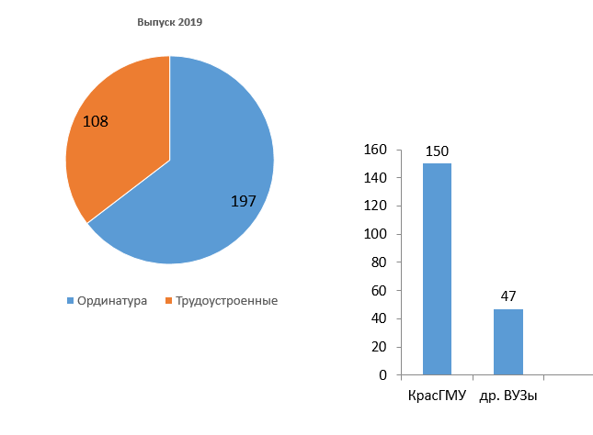

Приложение №4
Отчет секретаря ученого совета лечебного факультета за 2019 год

В течение 2019 года ученый совет лечебного факультета собирался на 9 заседаниях, на которых были рассмотрены вопросы, касающиеся основных направлений деятельности совета:
1. Учебные и учебно-методические вопросы;
2. Вопросы науки;
3. Воспитательная работа на факультете;
4. Конкурсные вопросы;
5. Организационные вопросы.

В 2019 году в составе Ученого Совета Лечебного факультета произошли изменения: в январе в состав Ученого Совета лечебного факультета вошли Петрова Марина Михайловна и Шнякин Павел Геннадьевич; в сентябре в состав Ученого совета Лечебного факультета вошла Приходько Елена Анатольевна, как заместитель декана лечебного факультета; в октябре в состав Ученого совета Лечебного факультета вошла Тихонова Наталья Владимировна, вместо выбывшего Шульмина Андрея Владимировича.
Из числа членов учёного совета выбыл Бабаджанян Акоп Манасович.

Учебная и учебно-методическая работа:

- Обсуждались итоги учебного года и перспективы на предстоящий учебный год. Членам совета был предложен план по улучшению учебно-методической работы.
- По итогам года отчет деканата был утвержден, работа признана удовлетворительной.
- Составлен план по улучшению учебно-воспитательного процесса.
- Обсуждались итоги летней сессии 2019 года и перспективы на 2019-2020 учебный год.
- Обсуждены итоги ГИА 2019.
- Представлен план реализации замечаний ГИА 2019 года.
- Заслушаны заведующие выпускающими кафедрами и председатели методических комиссий по реализации замечаний ГИА 2019 года.
- Обсуждены итоги летней производственной практики за 2019 учебный год с анализом работы и предложениями по ее улучшению.
- Подведены итоги обучения студентов на циклах углубленного изучения хирургии, терапии, акушерства и гинекологии и неврологии.
- На всех заседаниях ученого совета обсуждались методические и методологические аспекты преподавания. На лечебном факультете широко используются современные технологии обучения, в том числе открытые лекции, занятия, тренажеры для отработки неотложных состояний, симуляторы для отработки практических навыков и др.
- Обсуждены итоги анкетирования «Преподаватель глазами студентов» после зимней и летней сессии.

Научная работа:

- За отчетный период на ученом совете заслушаны отчеты аспирантов 1-4 годов обучения (всего 40, из них очных – 37 и заочных - 3).
- Проведена работа по профориентации и поступлению в аспирантуру.

Конкурсные вопросы:

Заслушаны отчеты заведующих кафедрами университета, в связи с участием в конкурсном отборе на должность заведующего кафедрой на следующий срок:
1. Веселова О. Ф. - Кафедра фармакологии и фармацевтического консультирования с курсом ПО;
2. Горбунов Н.С. – Кафедра оперативной хирургии и топографической анатомии;
3. Черданцев Д. В. - Кафедра и клиника хирургических болезней им. проф. А.М.Дыхно с курсом эндоскопии и эндохирургии ПО;
4. Здзитовецкий Д. Э. - Кафедра и клиника хирургических болезней им. проф. Ю.М.Лубенского.

Избраны по конкурсу на должность:
Доцента - 47 человек;
Ассистента – 34 человек;
Старшего преподавателя – 12.

Воспитательная работа:

В рамках воспитательной работы были проведены беседы членов Ученого совета с неуспевающими студентами.
Подведены итоги «Ярмарки вакансий» 2018-19 учебного года.
Обсуждение антитеррористической и антикоррупционной деятельности, как задачи каждого сотрудника факультета.

Обсуждение спортивных и общественных мероприятий:
• Подведены итоги спартакиады ППС;
• Подведены итоги работы студенческого совета факультета

Организация:

Проведение выборов кандидатов в члены Ученого Совета Университета.
Организовано выступление сотрудника Росбанка .
Организация общего собрания научно-педагогических работников и обучающихся Лечебного факультета.
Организация устного голосования о выдвижении кандидата на должность ректора ФГБОУ ВО КрасГМУ им. проф. В. Ф. Войно-Ясенецкого Минздрава России.

Таким образом, намеченный план работы ученого совета лечебного факультета и принимаемые на совете решения выполнены.

Секретарь ученого совета лечебного факультета, к.м.н. Хендогина В.Т.

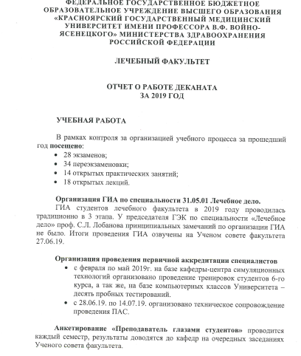

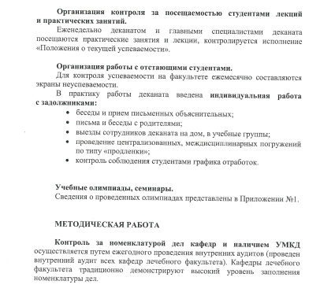

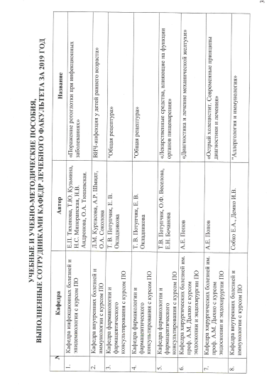

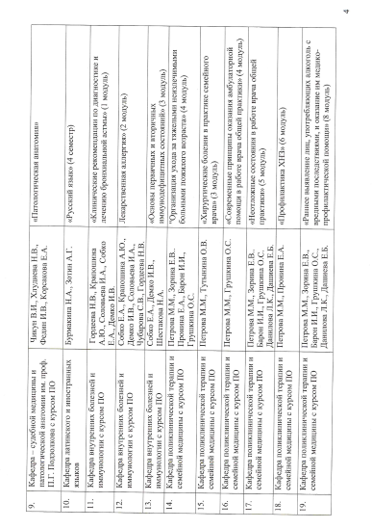

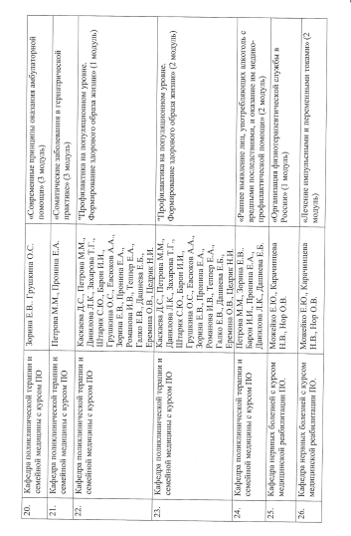

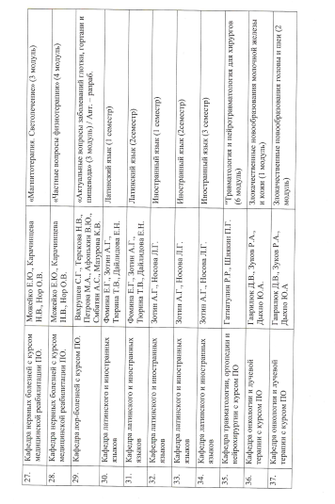

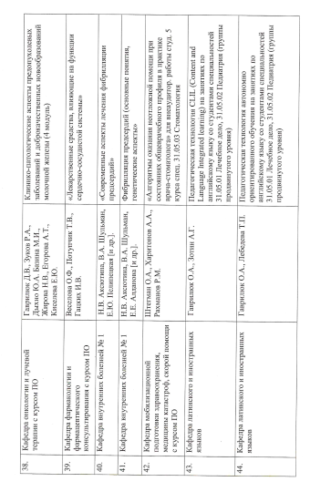

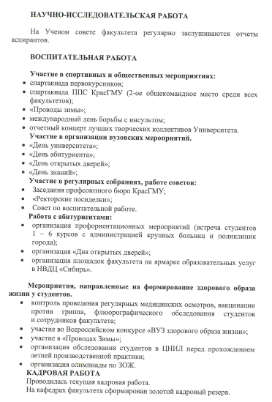
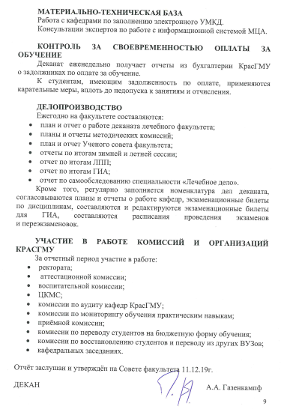

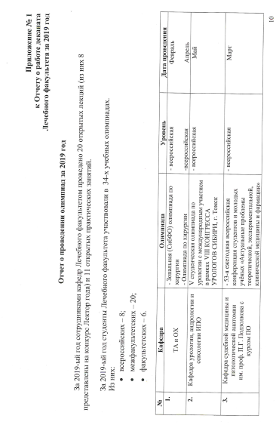

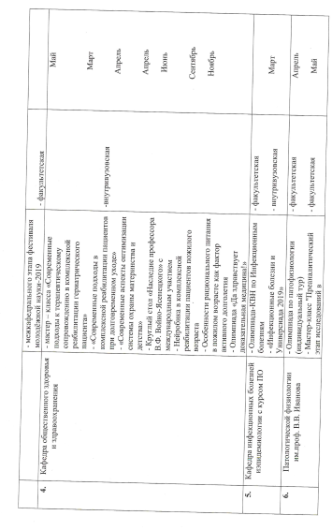
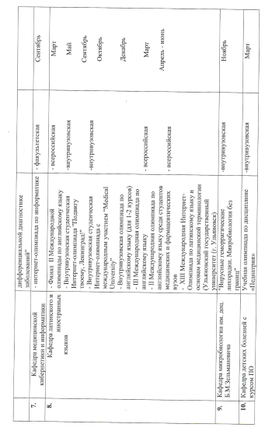

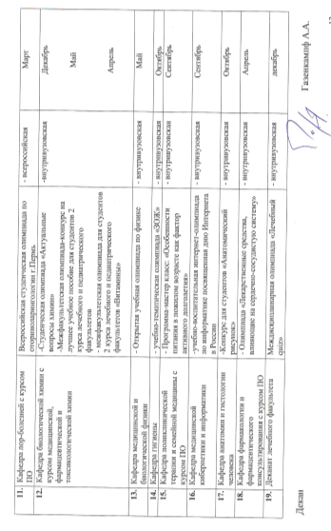

Приложение №5
План работы ученого совета лечебного факультета
на 2020 учебный год

№ п/п | Дата | Мероприятия | Ответственные
1. | 13 февраля  2020 | - Итоги зимней промежуточной аттестации 2019-20 года.  - Итоги спартакиады ППС.  - Конкурсные вопросы.  - IFMSA Национальный союз студентов медицины, опыт перспективы  - Разное. | Пелипецкая Е.Ю.,  Никель В.В.  Коновалов В.Н.  Сучкова В.А.
2. | 13 марта  2020 | - Отчет аспирантов 1 года обучения.  - Итоги анкетирования «Преподаватель глазами студентов».  - Итоги «Ярмарки вакансий» 2019-20 учебного года (при проведении).  - Конкурсные вопросы.  - Разное. | Аспиранты  Осипова Н.П.  Газенкампф А.А.  Коновалов В.Н.
3. | 10 апреля  2020 | - Отчет заочных аспирантов  4 года обучения.  - Работа студенческого совета факультета.  - Подготовка к летней производственной практике 2020 года.  - Конкурсные вопросы.  - Разное. | Аспиранты  Председатель СС  Шитьковская Е.П.,  Коновалов В.Н.
4. | 8 мая  2020 | - Отчет о результатах аттестации выпускников, проходивших обучение на циклах углубленного изучения дисциплин.  - Готовность к ГИА и летней промежуточной аттестации 2020 года.  - Готовность к первичной аккредитации специалистов.  - Конкурсные вопросы.  - Разное. | Ответственные кафедрах.  Газенкампф А.А.  Соловьева И.А.  Коновалов В.Н.
5. | 27 июня  2020  (возможно изменение даты) | - Обсуждение итогов ГИА 2020 года.  - Конкурсные вопросы.  - Разное. | Председатель ГЭК  Коновалов В.Н.
6. | 11 сентября  2020 | - Итоги летней промежуточной аттестации 2020 год.  - Итоги проведения первичной аккредитации специалистов – 2020.  - Итоги анкетирования выпускников 2020 года.  - Конкурсные вопросы  - Разное. | Газенкампф А.А.  Приходько Е.А.,  Никель В.В.  Соловьева И.А.  Газенкампф А.А.  Осипова Н.П.  Коновалов В.Н.

7. | 9 октября  2020 | - Отчет аспирантов 2-го года обучения  - Итоги летней производственной практики.  - Итоги анкетирования «Преподаватели глазами студентов».  - Конкурсные вопросы.  - Разное | Аспиранты  Шитьковская Е.П.,  Осипова Н.П.  Коновалов В.Н.
8. | 13 ноября  2020 | - Отчет аспирантов 3-го года обучения  - Последипломная подготовка выпускников 2020 года.  - Конкурсные вопросы.  - Разное. | Аспиранты  Газенкампф А.А.  Коновалов В.Н.
9. | 11 декабря  2020 | - Отчет председателя методической комиссии за год  - Отчет по работе за 2020г.:  - деканата лечебного факультета;  - Ученого совета факультета  - Утверждение плана работы деканата и Ученого совета факультета на 2020 год.  - Результаты внутреннего аудита кафедр лечебного факультета  - Конкурсные вопросы.  - Разное. | Черкашина И.И.  Газенкампф А.А.  Хендогина В.Т.  Газенкампф А.А.  Хендогина В.Т.  Буянкина Р.Г.  Коновалов В.Н.
План заслушан и утверждён на учёном совете факультета 11.12.19г.

ПЛАН РАБОТЫ ДЕКАНАТА
НА 2020 ГОД

№ | Дата | Мероприятия | Ответственные
1. | Январь  2020 | - Подготовка и проведение зимней промежуточной аттестации.  - Подготовка протоколов, стипендиальных приказов на весенний семестр.  - Посещение лекций, в том числе и открытых.  - Посещение практических занятий, в т.ч. молодых преподавателей. | Декан, заместители декана, секретарь  Заместители декана,  секретарь  Декан,  заместители декана  Декан,  заместители декана
2. | Февраль  2020 | - Анализ итогов зимней промежуточной аттестации (отчеты кафедр, отчеты зам. деканов по курсам и отчет по факультету).  - Организация работы с задолжниками по итогам зимней промежуточной аттестации.  - Работа с задолжниками по оплате за обучение.  - Подготовка и проведение заседания Ученого совета лечебного факультета.  - Посещение лекций, в том числе и открытых.  - Посещение практических занятий, в т.ч. молодых преподавателей.  - Организация команды ППС для участия в университетской спартакиаде.  - Организация подготовки обучающихся а прохождению ГИА и Первичной аккредитации специалистов | Декан,  заместители декана,  зав. кафедрами  Декан,  заместители декана  Декан,  заместители декана  Декан  Декан, заместители декана  Декан,  заместители декана  Декан  Декан
3. | Март  2020 | - Анализ текущей успеваемости на 1-6 курсах.  - Работа с задолжниками по оплате за обучение.  - Контроль за условиями проживания обучающихся в общежитии.  - Обсуждение персональных дел.  - Подготовка и проведение заседания Ученого совета лечебного факультета.  - Посещение лекций, в том числе и открытых.  - Посещение практических занятий, в т.ч. молодых преподавателей.  - Контроль подготовки к прохождению первичной аккредитации специалистов. | Декан,  заместители декана  Декан,  заместители декана  Заместители декана,  профком  Декан, заместители декана  Декан,  заместители декана  Декан,  заместители декана  Декан,  заместители декана  Декан

4. | Апрель  2020 | - Распределение на летнюю производственную практику (ЛПП) обучающихся.  - Работа с задолжниками по оплате за обучение.  - Контроль текущей успеваемости  - Подготовка и проведение заседания Ученого совета лечебного факультета.  - Посещение лекций, в том числе и открытых.  - Посещение практических занятий, в т.ч. молодых преподавателей. | Декан,  заместители декана совместно с отделом по ЛПП  Декан,  заместители декана  секретарь  Декан,  заместители декана  секретарь  Декан  Декан,  заместители декана  Декан,  заместители декана
5. | Май  2020 | - Организация работы секретарей ГЭК.  - Подготовка документов выпускников к ГИА.  - Формирование ГЭК 2020г.  - Подготовка к летней промежуточной аттестации.  - Контроль текущей успеваемости  - Подготовка и проведение заседания Ученого совета лечебного факультета.  - Посещение лекций, в том числе и открытых.  - Посещение практических занятий, в т.ч. молодых преподавателей.  - Аттестация обучающихся 6 курса, занимающихся в группах с углубленным изучением дисциплин. | Декан  Декан,  секретари ГЭК  Декан  Заместители декана, секретари  Декан,  заместители декана,  секретарь  Декан  Декан,  заместители декана  Декан,  заместители декана  Декан, зав. профильными кафедрами
6. | Июнь  2020 | - Организация проведения ГИА.  - Организация курсовых экзаменов.  - Организация летней производственной практики.  - Участие в мероприятии по поводу принятия Присяги врача России выпускниками 2020 года.  - Анкетирование «Удовлетворенность выпускников обучением в вузе».  - Подготовка и проведение заседания Ученого совета лечебного факультета.  - Подведение итогов ГИА выпускников факультета.  - Утверждение отчетов о работе кафедр факультета. | Декан  Декан,  заместители декана  Заместители декана, руководители ЛПП  Декан,  заместители декана  Декан,  секретарь  Декан  Декан,  секретари ГЭК  Декан
7. | Июль  2020 | - Составление расписания экзаменов по ЛПП.  - Отчет об итогах летней промежуточной аттестации на факультете.  - Подготовка переводных и стипендиальных приказов.  - Сверка и заполнение учебных карточек обучающихся.  - Организация проведения технического сопровождения первичной аккредитации специалистов. | Декан, руководители ЛПП  Декан,  заместители декана  Декан,  заместители декана, секретарь  Заместители декана,  секретарь  Декан
8. | Сентябрь 2020 | 1. Проведение организационных собраний со студентами 1-6 курсов.  2. Организация аттестации обучающихся после летней производственной практики на 2-6 курсах. Подведение итогов ЛПП.  3. Проверка учебных карточек восстановленных обучающихся.  4. Заполнение паспортов групп, проверка адресов и телефонов обучающихся.  5. Продление студенческих билетов.  6. Организация работы с задолжниками по летней промежуточной аттестации.  7. Работа с задолжниками по оплате за обучение.  8. Подготовка и проведение заседания Ученого совета лечебного факультета.  9. Утверждение планов работы кафедр на учебный год.  10. Посещение лекций, в том числе и открытых.  11. Посещение практических занятий, в т.ч. молодых преподавателей.  12. Подготовка документов для комиссии по переводу и восстановлению обучающихся.  13. Составление плана открытых лекций на учебный год. | Декан,  заместители декана  Декан,  заместители декана, руководители ЛПП  Заместители декана, секретарь  Заместители декана, секретарь  Декан,  заместители декана  Декан,  заместители декана  Декан,  заместители декана  Декан  Декан  Декан,  заместители декана  Декан,  заместители декана  Декан  Декан, зав. кафедрами
9. | Октябрь 2015 | - Анализ текущей успеваемости на 1-6 курсах.  - Работа с задолжниками по оплате за обучение.  - Подготовка и проведение заседания Ученого совета лечебного факультета.  - Посещение лекций, в том числе открытых.  - Посещение практических занятий, в т.ч. молодых преподавателей.  - Проведение профориентации обучающихся 1-6 курсов.  - Подведение итогов распределения выпускников лечебного факультета.  - Участие в проведении аудитов, контроля формирования практических навыков. | Декан,  заместители декана  Декан,  заместители декана,  секретарь  Декан,  Декан,  заместители декана  Декан,  заместители декана  Декан,  заместители декана  Декан,  заместители декана  Декан,  заместители декана
10. | Ноябрь  2020 | - Проверка воспитательной работы кафедр.  - Проведение «Ярмарки вакансий» для выпускников факультета (по согласованию с Министерством здравоохранения Красноярского края).  - Оформление экранов успеваемости.  - Подготовка и проведение заседания Ученого совета лечебного факультета.  - Посещение лекций, в том числе и открытых.  - Посещение практических занятий, в т.ч. молодых преподавателей.  - Подведение итогов конкурса «Лектор года»  - Подготовка ко «Дню Университета»  9. Составление графика отпусков сотрудников деканата. | Декан,  заместители декана  Декан, заместители декана  Декан,  заместители декана,  секретарь  Декан  Декан,  заместители декана  Декан,  заместители декана  Декан  Декан  Декан,  заместители декана, секретари
11. | Декабрь  2020 | - Анализ текущей успеваемости на 1-6 курсах факультета.  - Контроль текущей успеваемости  - Подготовка и проведение заседания Ученого совета лечебного факультета.  - Посещение лекций, в том числе и открытых.  - Посещение практических занятий, в т.ч. молодых преподавателей.  - Подготовка отчета по самообследованию специальности 31.05.01 – Лечебное дело.  - Проверка портфолио ППС факультета.  - Подготовка отчета о работе деканата за 2020 год, составление плана на 2020 год.  - Сдача в архив документов за год.  - Подготовка отчета о работе Ученого совета факультета в 2020 году, составление плана на 2020 год. | Декан,  заместители декана  Декан,  заместители декана,  секретарь  Декан  Декан,  заместители декана  Декан,  заместители декана  Декан, заместители декана  Декан  Декан  Заместители декана, секретарь  Секретарь Ученого Совета

План заслушан и утверждён на Совете факультета 11.12.19г.

Приложение №6
Отчет о работе методической комиссии лечебного факультета КрасГМУ
им. проф. В.Ф. Войно-Ясенецкого
за 2019 уч. год

Состав методической комиссии по терапии и спец дисциплинам
1. Зам. председателя – Черкашина И.И., д.м.н., проф. кафедры внутренних болезней №1
2. Крапошина А.Ю. – к.м.н., доц. каф. внутренних болезней №2
3. Зорина Е.В., к.м.н., доц . каф. поликлинической терапии, семейной медицины и ЗОЖ с курсом ПО
4. Капустина Е.В. – к.м.н., доц. каф. внутренних болезней №1
5. Аброськина М. В. – к.м.н., доц. каф. нервных болезней и традиционной медицины с курсом ПО
6. Андронова Н. В. – к.м.н., доц. каф. инфекционных болезней и эпидемиологии с курсом ПО

Состав методической комиссии по хирургии
1. Зам. председателя: Коновалов Вячеслав Николаевич – асс. каф. перинатологии, акушерства и гинекологии леч фак.
2. Кочетова Людмила Викторовна – к.м.н., проф. кафедра общей хирургии им. М.И. Гульмана.
3. Коваленко Альберт Александрович – к.м.н. доц. кафедры и клиники хирург болезней им. проф. А.М. Дыхно с курсом эндоскопии и эндохирургии ПО.
4. Кембель Вера Радионовна – к.м.н. доц каф и клиники хирург болезней им. проф. Ю.М. Лубенского
5. Ермакова Илона Евгеньевна – к.м.н., асс кафедры травматологии, ортопедии и нейрохирургии с курсом ПО.
6. Алексеева Екатерина Александровна – к.м.н. асс кафедра урологии, андрологии и сексологии ИПО.
7. Архипкин Сергей Викторович – асс. каф. опер хирургии и топографической анатомии.

Состав методической комиссии по научно-естественным дисциплинам
Декан - доц. Газенкампф А.А.
1. Зам председателя - доц. кафедры анатомии и гистологии человека - Батухтина Н.П.
Члены методической комиссии:
2. Ст. преп. кафедры химии Антонова С.К.
3. Доц. кафедры патологической физиологии д.б.н. Фефелова Ю.А.
4. Доц. кафедры нормальной физиологии к.м.н. Чеснокова Л.Л.
5. Доц. кафедры физики к.п.н. Шилина Н.Г.
6. Доц. кафедры мик7робиологии к.б.н. Осипова Н.П.

Работа методических подкомиссий по терапии, спец. дисциплинам, хирургии и по научно-естественным дисциплинам лечебного факультета КрасГМУ в 2019 г. проходила в соответствии с утвержденным планом.

План работы на 2019 – 2020 гг.
1.Реализация плана устранения замечаний ГЭК за 2019 учебный год.
2.Проведение работы по методической готовности к проведению ГИА по специальности в 2019-2020 уч. году.
3. Посещение открытых лекции и практических занятий согласно плана.
4. Экспертиза учебно-методических материалов по специальности
5. Контроль освоения практических навыков студентами на практических занятиях.
В 2019 году основной акцент в работе был сделан на подготовке Вуза к аккредитации.
В связи с чем, в соответствии с приказом № 672 осн. от 30.10.2018 г. «О проведении экспертизы оценочных средств» были приведены в соответствие ФОСы по 96 рабочим программам, реализуемым на Лечебном факультете КрасГМУ (отв. Черкашина И.И., Крапошина А.Ю., Коновалов В.Н., Коваленко А.А., Борисов Р.Н. и др.).

Устранены замечания ГИА 2018 - 19 г.г .
1. В рабочую программу дисциплины «Лучевая диагностика» для специальности 31.05.01 Лечебное дело включены занятия по методам КТ-, МРТ-исследований; КТ-анатомии органов грудной полости .
2. В билеты к экзаменам и дифференцированным зачетам по клиническим дисциплинам включены вопросы по интерпретации результатов методов лучевой диагностики.
3. Создана программа (учебная игра)«Клиническая анатомия систем организма».
4. Создан банк чек-листов по пропедевтическим навыкам.
5. Переработан банк клинических задач для проведения ГИА.
6. Подготовлено учебное пособие «Неотложные состояния в терапии».
7. Осуществлялся контроль знаний студентами основных клинических рекомендаций по диагностике и лечению болезней системы кровообращения, болезней органов дыхания , злокачественными новообразованиями на этапе первичной медико-санитарной помощи.
8. В рабочую программу по дисциплине «Поликлиническая терапия» включены электронные медицинские карты, листки нетрудоспособности, электронный рецепт и т.д., а так же раздел «Бережливая поликлиника».

Метод. комиссией в 2019 г.
В 2019 г. рекомендованы к рассмотрению ЦКМС 16 учебно-методических пособий:
1. Кафедра внутренних болезней № 1«Неотложные состояния в терапии»,
«Современные аспекты профилактики и лечения дислипидемии» , »Анкилозирующий спондилит», «Фибрилляция предсердий (основные понятия, генетические аспекты» и «Современные аспекты лечения фибрилляции предсердий»
2.Кафедра инфекционных болезней и эпидемиологии с курсом ПО «Поражение ротоглотки при инфекционных заболеваниях».
3. Кафедра фармакологии и фармацевтического консультирования с курсом ПО, "Общая рецептура» .
4. Кафедра латинского и иностранных языков «Педагогическая технология CLIL», « Педагогическая технология автономно ориентированного обучения на занятиях по английскому языку со студентами специальностей 31.05.01 Лечебное дело, 31.05.02 Педиатрия (группы продвинутого уровня).
5. Кафедра медицинской кибернетики и информатики «Медицинская кибернетика (2 курс)» и др.
1 электронное учебное пособие по хирургии.

В течение 2019 гг. методической комиссией
Актуализированы материалы для проведения летней производственной практики студентов:
Подготовлены и утверждены на ЦКМС сборники чек–листов для обучающихся по специальности 31.05.01 Лечебное дело:
«Производственная практика - клиническая практика»
«Помощник врача стационара (терапевтического, хирургического, акушерско-гинекологического профиля)»
«Помощник младшего медицинского персонала»
«Помощник палатной медицинской сестры»
«Помощник процедурной медицинской сестры»
«Помощник врача амбулаторно-поликлинического учреждения»
« Производственная практика - научно-исследовательская работа»

Обсуждены и представлены к рассмотрению ЦКМС материалы для участия в конкурсе «Лучшее учебное пособие для студентов» (5).
(1. «Анкилозирующий спондилит». Авторы: Е.В. Капустина, Т.Ю. Большакова, П.А. Шестерня, Е.Ю. Пелипецкая и др.
2. «Кардиоваскулярная профилактика» Авторы: С.Ю. Никулина, Е.Ю. Пелипецкая, В.А. Шульман, С.Е. Головенкин, Г.В. Матюшин.
3. «Современные аспекты профилактики и лечения дислипидемии» Авторы: Е.Ю. Пелипецкая, Е.В. Капустина, Н.В. Аксютина, С.Ю. Никулина, Т.В. Потупчик, С.Е. Головенкин, П.А. Шестерня, В.А. Шульман, В.А. Чупахина.
4. «Диагностика, лечение, профилактика ожирения и ассоциированных с ним заболеваний» Авторы: Е.Ю. Пелипецкая, С.Ю. Никулина, С.Е. Головенкин, Г.В. Матюшин
5. «Национальное руководство »Функциональная диагностика (Члены авторского коллектива:М.М. Петрова, Н.А. Шнайдер)

В 2019 г. комиссией посещено 9 открытых лекций на терапевтических кафедрах и 2 открытые лекции на хирургических кафедрах.
Члены комиссии по научно-естественным дисциплинам посетили 4 открытых занятия:
1. Эндохирургия (кафедра топографической анатомии - доц. Русских А.Н.)
2. Открытое занятие с использованием педагогических технологий: «Деловая игра», «Интеллект-карты» (кафедра биологии – доц. Вышегородцева И.С.)
3. По технологии работы в сотрудничестве, дисциплина «Иностранный язык» (доц.Троссель М.В.)
4. По технологии организации международной Олимпиады, дисциплина «Иностранный язык» (зав. каф. Гаврилюк О.А.)

Проведена работа по методической готовности к проведению ГИА по специальности 31.05.01 Лечебное дело в 2019-2020 уч. г. Подготовлена и утверждена на заседании ЦКМС программа и сборник методических материалов для проведения государственной итоговой аттестации выпускников по специальности 31.05.01 Лечебное дело в 6 частях (ситуационные задачи, практические навыки, тесты).

Созданы и размещены на сайте КрасГМУ в 2019 учебном году 22 видеолекции по хирургии и 5 по терапии:
(Кафедра травматологии и ортопедии и нейрохирургии с курсом ПО – 16
Кафедра и клиника хирургических болезней им. проф. А.М. Дыхно – 2
Кафедра офтальмологии с курсом ПО им. проф. М.А. Дмитриева - 3
Кафедра оперативной хирургии и топографической анатомии – 1
Кафедра внутренних болезней №2 с курсом ПО: - 3
Кафедра пропедевтики внутренних болезней и терапии – 2)

Примечания: Вопрос от А.А.Газенкампфа – Нужно ли пересмотреть состав методической комиссии? Все ли хорошо работают? Ответ: Не нужно пересматривать состав, все выполняют свою работу.

Приложение №7.
Конкурсные вопросы.

На конкурс представлены сотрудники университета:

- Преподаватель кафедры мобилизационной подготовки здравоохранения, медицины катастроф, скорой помощи с курсом ПО, Шведчикова Зулейха Керималиевна ;
- Доцент кафедры травматологии, ортопедии и нейрохирургии с курсом ПО, Милехина Илона Евгеньевна;
- Доцент кафедры внутренних болезней №1, Верещагина Татьяна Дмитриевна;
- Доцент кафедры нервных болезней с курсом медицинской реабилитации ПО, Карачинцева Наталья Владимировна;
- Доцент кафедры поликлинической терапии и семейной медицины с курсом ПО, Барон Ирина Иосифовна;
- Доцент кафедры анатомии и гистологии человека, Вахтина Лариса Юрьевна;
- Старший преподаватель кафедры латинского и иностранных языков, Новикова Светлана Игоревна;
- Ассистент кафедры нервных болезней с курсом медицинской реабилитации ПО, Ондар Вера Семеновна;
- Ассистент кафедры общей хирургии им. проф. М.И. Гульмана, Назарьянц Юлия Андреевна;
- Ассистент кафедры и клиники хирургических болезней им. проф. А.М.Дыхно с курсом эндоскопии и эндохирургии ПО, Носков Игорь Геннадьевич;
- Доцент кафедры мобилизационной подготовки здравоохранения, медицины катастроф, скорой помощи с курсом ПО, Вятскин Игорь Евгеньевич;
- Доцент кафедры лор-болезней с курсом ПО, Торопова Людмила Афанасьевна;
- Доцент кафедры фармакологии и фармацевтического консультирования с курсом ПО, Бочанова Елена Николаевна.

Счетная комиссия избрана в составе:
  - д.м.н., профессор, Цхай Виталий Борисович;
  - д.м.н., профессор, Черкашина Ирина Ивановна.
  - Студент 4 курса лечебного факультета, группа 412 Грохотов Кирилл Викторович

Тайным голосованием – 27 членов ученого совета из 35 присутствующих проголосовали положительно.

Приложение № 8.
Разное.

Учебный процесс

Своевременно заносить на сайт изменения по ликвидации академической задолженности.
Зачетные дисциплины – пересдачи ТОЛЬКО С ЭКЗАМЕННАЦИННЫМ ЛИСТКОМ (с отметкой «зачет»).
НЕДОПУСКА к промежуточной аттестации не существует.
Собеседование – часть экзамена. Если обучающийся получает «неуд» на основании рейтинга – это «неуд» за весь экзамен.

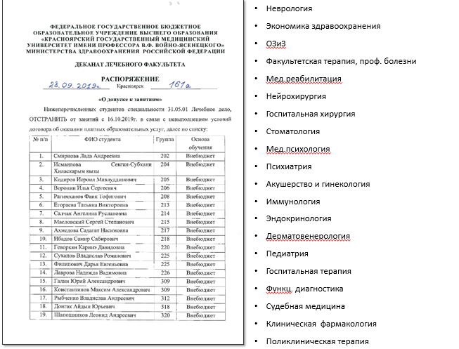

Рассматривался вопрос о рекомендации Ученым советом к трудоустройству Дугиной Т.А.
Проголосовали: 25 членов УС положительно, 2 члена УС воздержались.

